Об утверждении регламентов государственных услуг в области здравоохранения
Утративший силу
Постановление акимата Жамбылской области от 14 апреля 2014 года № 116. Зарегистрировано Департаментом юстиции Жамбылской области 23 мая 2014 года № 2230. Утратило силу постановлением акимата Жамбылской области от 29 декабря 2014 года № 370.
Сноска. Утратило силу постановлением акимата Жамбылской области от 29.12.2014 № 370 (вводится в действие по истечении десяти календарных дней после дня его первого официального опубликования).
Примечание РЦПИ.
В тексте документа сохранена пунктуация и орфография оригинала.
В соответствии с Законом Республики Казахстан от 15 апреля 2013 года "О государственных услугах" акимат Жамбылской области ПОСТАНОВЛЯЕТ:
1. Утвердить прилагаемые:
1) регламент государственной услуги "Прикрепление к медицинской организации, оказывающей первичную медико-санитарную помощь";
2) регламент государственной услуги "Запись на прием к врачу";
3) регламент государственной услуги "Вызов врача на дом";
4) регламент государственной услуги "Добровольное анонимное и обязательное конфиденциальное медицинское обследование на наличие ВИЧ-инфекции";
5) регламент государственной услуги "Выдача справки с туберкулезного диспансера";
6) регламент государственной услуги "Выдача справки с психоневрологического диспансера";
7) регламент государственной услуги "Выдача справки с наркологического диспансера".
2. Коммунальному государственному учреждению "Управление здравоохранения акимата Жамбылской области" в установленном законодательством порядке обеспечить:
1) государственную регистрацию настоящего постановления в органах юстиции;
2) в течение десяти календарных дней после государственной регистрации настоящего постановления его направление на официальное опубликование в периодических печатных изданиях и в информационно-правовой системе "Әділет";
3) размещение настоящего постановления на интернет-ресурсе акимата Жамбылской области.
3. Признать утратившим силу постановление акимата Жамбылской области от 4 марта 2013 года № 63 "Об утверждении регламентов электронных государственных услуг" (зарегистрировано в Реестре государственной регистрации нормативных правовых актов за № 1939, опубликовано 2 июля 2013 года в газетах "Ақ жол" № 84(17772) и "Знамя труда" № 77 (17793)).
4. Контроль за исполнением настоящего постановления возложить на заместителя акима области Е. Манжуова.
5. Настоящее постановление вступает в силу со дня государственной регистрации в органах юстиции и вводится в действие по истечении десяти календарных дней после дня его первого официального опубликования.
Аким области | К. Кокрекбаев

Утвержден постановлением
акимата Жамбылской области
от 14 апреля 2014 года № 116
Регламент государственной услуги "Прикрепление к медицинской организации, оказывающей первичную медико-санитарную помощь" 1. Общие положения
1. Государственная услуга "Прикрепление к медицинской организации, оказывающей первичную медико-санитарную помощь" (далее – государственная услуга) оказывается медицинскими организациями Жамбылской области, оказывающими первичную медико-санитарную помощь (далее – услугодатель) оказывается в соответствии со стандартом государственной услуги "Прикрепление к медицинской организации, оказывающей первичную медико-санитарную помощь", утвержденного постановлением Правительства Республики Казахстан от 20 марта 2014 года № 253 (далее – стандарт).
Прием документов и выдача результатов оказания государственной услуги осуществляются через:
1) услугодателя;
2) веб-портал "электронного правительства" www.e.gov.kz (далее – портал).
2. Форма оказания государственной услуги: электронная и (или) бумажная.
3. Результат государственной услуги:
1) у услугодателя – устный ответ о прикреплении;
2) на портале – справка (талон) о прикреплении в бумажном виде (в произвольной форме) или в форме электронного документа, подписанной электронной цифровой подписью услугодателя, согласно приложению 1 к стандарту.
Форма предоставления результата оказания государственной услуги: электронная и (или) бумажная.
2. Описание порядка действий структурных подразделений (работников) услугодателя в процессе оказания
государственной услуги
4. Основанием для начала процедуры (действия) по оказанию государственной услуги является получение услугодателем документов услугополучателя, необходимых для оказания государственной услуги (далее – заявление).
5. Содержание каждой процедуры (действия), входящей в состав процесса оказания государственной услуги, длительность его выполнения:
1) ответственный работник услугодателя в течении тридцати минут формирует запрос на прикрепление в портале "Регистр прикрепленного населения";
2) Запрос обрабатывается в течении одного рабочего дня ответственным работником государственного казенного предприятия на праве хозяйственного ведения "Жамбылский областной филиал Республиканского центра электронного здравоохранения" при условии направления на электронную почту выше указанной организации сканированных вариантов предоставленных услугополучателем документов согласно пункту 9 Стандарта государственной услуги;
3) ответственный работник услугодателя просматривает результаты обработки запроса и предоставляет ответ услугополучателю.
6. Результат процедуры (действия) по оказанию государственной услуги, который служит основанием для начала выполнения следующей процедуры (действия):
1) регистрация заявления услугополучателя, необходимых для оказания государственной услуги в ответственным работником;
2) формирование запроса на прикрепление в портале "Регистр прикрепленного населения";
3) обработка запроса ответственным работником государственного казенного предприятия на праве хозяйственного ведения "Жамбылский областной филиал Республиканского центра электронного здравоохранения".
3. Описание порядка взаимодействия структурных подразделений (сотрудников) услугодателя, в процессе оказания
государственной услуги
7. Перечень структурных подразделений (работников) услугодателя, которые участвуют в процессе оказания государственной услуги:
1) ответственный работник услугодателя;
2) ответственный работник государственного казенного предприятия на праве хозяйственного ведения "Жамбылский областной филиал Республиканского центра электронного здравоохранения";
8. Описание последовательности процедур (действий) между структурными подразделениями услугодателя:
1) ответственный работник услугодателя в течении тридцати минут формирует запрос на прикрепление в портале "Регистр прикрепленного населения";
2) Запрос обрабатывается в течении одного рабочего дня ответственным работником государственного казенного предприятия на праве хозяйственного ведения "Жамбылский областной филиал Республиканского центра электронного здравоохранения" при условии направления на электронную почту выше указанной организации сканированных вариантов предоставленных услугополучателем документов согласно пункту 9 Стандарта государственной услуги;
3) ответственный работник услугодателя просматривает результаты обработки запроса и предоставляет ответ услугополучателю.
Описание порядка взаимодействия структурных подразделений (сотрудников) услугодателя, в процессе оказания государственной услуги приведено в блок-схеме согласно приложению 1 к настоящему Регламенту.
4. Описание порядка взаимодействия информационных
систем в процессе оказания государственной услуги
9. Описание порядка обращения и последовательности процедур (действий) услугодателя и услугополучателя при оказании государственных услуг через веб-портал "электронного правительства":
при подаче электронного запроса посредством портала в "личном кабинете" услугополучателя отображается статус о принятии запроса для оказания государственной услуги с указанием даты получения результата государственной услуги.
Выдача результата оказания государственной услуги направляется услугодателем услугополучателю в "личный кабинет" в форме электронного документа, удостоверенного электронной цифровой подписью уполномоченного лица услугодателя.
Блок-схема функционального взаимодействия информационных систем через портал, приведена в приложении 2 к настоящему регламенту.
Приложение 1
к регламенту государственной
услуги "Прикрепление к
медицинской организации,
оказывающей первичную
медико-санитарную помощь"
Схема получения государственной услуги при
обращении к услугодателю

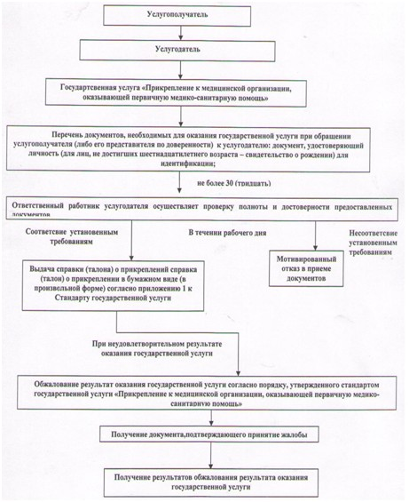

Приложение 2
к регламенту государственной
услуги "Прикрепление к
медицинской организации,
оказывающей первичную
медико-санитарную помощь"
Схема получения государственной услуги через веб-портал "электронного правительства"

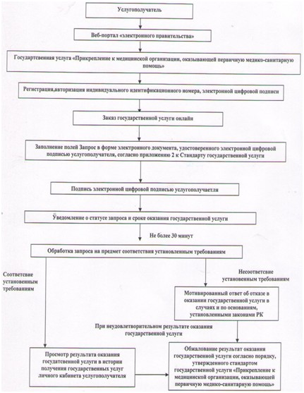

Утвержден постановлением
акимата Жамбылской области
от 14 апреля 2014 года № 116
Регламент государственной услуги "Запись на прием к врачу"
1. Общие положения
1. Государственная услуга "Запись на прием к врачу" (далее – государственная услуга) оказывается медицинскими организациями Жамбылской области, оказывающими первичную медико-санитарную помощь (далее – услугодатель) оказывается в соответствии со стандартом государственной услуги "Запись на прием к врачу", утвержденного постановлением Правительства Республики Казахстан от 20 марта 2014 года № 253 (далее – стандарт).
Прием документов и выдача результатов оказания государственной услуги осуществляются через:
1) услугодателя;
2) веб-портал "электронного правительства" www.e.gov.kz (далее – портал).
2. Форма оказания государственной услуги: электронная и (или) бумажная.
3. Результат государственной услуги:
1) у услугодателя – выдача талона с указанием даты и времени приема врача;
2) на портале – выдача справки о записи на прием к врачу в электронном виде по форме, согласно приложению к стандарту.
Форма предоставления результата оказания государственной услуги: электронная и (или) бумажная.
2. Описание порядка действий структурных подразделений (работников) услугодателя в процессе оказания
государственной услуги
4. Основанием для начала процедуры (действия) по оказанию государственной услуги является получение услугодателем документов услугополучателя, необходимых для оказания государственной услуги (далее – заявление).
5. Содержание каждой процедуры (действия), входящей в состав процесса оказания государственной услуги, длительность его выполнения:
1) ответственный работник регистратуры услугодателя в течении десяти минут производит запись в журнале предварительной записи на прием к врачу, и передает его врачу;
2) врач (участковый терапевт/ участковый педиатр/ врач общей практики) принимает данные о услугополучателе из журнала предварительной записи на прием к врачу и обслуживает услугополучателя на приеме.
6. Результат процедуры (действия) по оказанию государственной услуги, который служит основанием для начала выполнения следующей процедуры (действия):
1) регистрация заявления услугополучателя, необходимых для оказания государственной услуги в регистратуре услугодателя и передача их врачу(участковый терапевт/ участковый педиатр/ врач общей практики);
2) принятие данных врачом о услугополучателе из журнала регистрации предварительной записи услугодателя.
3. Описание порядка взаимодействия структурных подразделений (сотрудников) услугодателя, в процессе оказания
государственной услуги
7. Перечень структурных подразделений (работников) услугодателя, которые участвуют в процессе оказания государственной услуги:
1) ответственный работник регистратуры услугодателя;
2) врач (участковый терапевт/ участковый педиатр/ врач общей практики);
8. Описание последовательности процедур (действий) между структурными подразделениями услугодателя:
1) ответственный работник регистратуры услугодателя в течении десяти минут производит запись в журнале предварительной записи на прием к врачу, и передает его врачу;
2) врач (участковый терапевт/ участковый педиатр/ врач общей практики) принимает данные о услугополучателе из журнала предварительной записи на прием к врачу и обслуживает услугополучателя на приеме.
Описание порядка взаимодействия структурных подразделений (сотрудников) услугодателя, в процессе оказания государственной услуги приведено в блок-схеме согласно приложению 1 к настоящему Регламенту.
4. Описание порядка взаимодействия информационных систем в процессе оказания государственной услуги
9. Описание порядка обращения и последовательности процедур (действий) услугодателя и услугополучателя при оказании государственных услуг через веб-портал "электронного правительства":
при подаче электронного запроса посредством портала в "личном кабинете" услугополучателя отображается статус о принятии запроса для оказания государственной услуги с указанием даты получения результата государственной услуги.
Выдача результата оказания государственной услуги направляется услугодателем услугополучателю в "личный кабинет" в форме электронного документа, удостоверенного электронной цифровой подписью уполномоченного лица услугодателя.
Блок-схема функционального взаимодействия информационных систем через портал, приведена в приложении 2 к настоящему регламенту.
Приложение 1
к регламенту государственной
услуги "Запись на прием к врачу"
Схема получения государственной услуги при
обращении к услугодателю

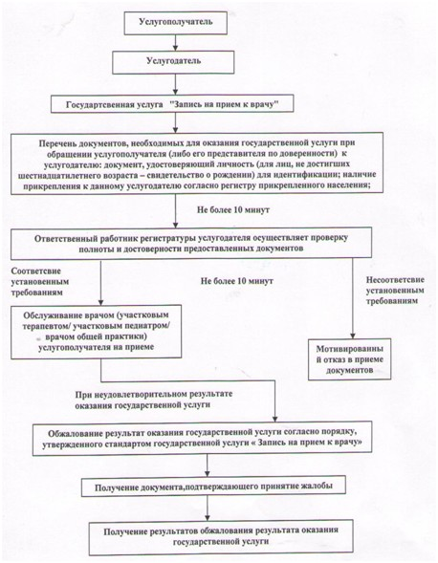

Приложение 2
к регламенту государственной
услуги "Запись на прием к врачу"
Схема получения государственной услуги через веб-портал
"электронного правительства"

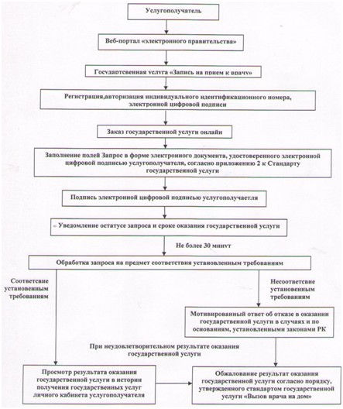

Утвержден постановлением
акимата Жамбылской области
от 14 апреля 2014 года № 116
Регламент государственной услуги "Вызов врача на дом"
1. Общие положения
1. Государственная услуга "Вызов врача на дом" (далее – государственная услуга) оказывается медицинскими организациями Жамбылской области, оказывающими первичную медико-санитарную помощь (далее – услугодатель) оказывается в соответствии со стандартом государственной услуги "Вызов врача на дом", утвержденного постановлением Правительства Республики Казахстан от 20 марта 2014 года № 253 (далее – стандарт).
Прием документов и выдача результатов оказания государственной услуги осуществляются через:
1) услугодателя;
2) веб-портал "электронного правительства" www.e.gov.kz (далее – портал).
2. Форма оказания государственной услуги: электронная и (или) бумажная.
3. Результат государственной услуги:
1) у услугодателя – устный ответ о времени и даты приема врача;
2) на портале – выдача справки о вызове врача на дом в электронном виде по форме, согласно приложению к стандарту.
Форма предоставления результата оказания государственной услуги: электронная и (или) бумажная.
2. Описание порядка действий структурных подразделений (работников) услугодателя в процессе оказания
государственной услуги
4. Основанием для начала процедуры (действия) по оказанию государственной услуги является получение услугодателем документов услугополучателя, необходимых для оказания государственной услуги (далее – заявление).
5. Содержание каждой процедуры (действия), входящей в состав процесса оказания государственной услуги, длительность его выполнения:
1) ответственный работник регистратуры услугодателя в течении десяти минут производит запись в журнале регистрации вызовов, и передает его врачу;
2) врач (участковый терапевт/ участковый педиатр/ врач общей практики) принимает данные о услугополучателе из журнала регистрации вызовов и обслуживает услугополучателя на дому в течении дня.
6. Результат процедуры (действия) по оказанию государственной услуги, который служит основанием для начала выполнения следующей процедуры (действия):
1) регистрация заявления услугополучателя, необходимых для оказания государственной услуги в регистратуре услугодателя и передача их врачу (участковый терапевт/ участковый педиатр/ врач общей практики);
2) принятие данных врачом о услугополучателе из журнала регистрации вызовов услугодателя.
3. Описание порядка взаимодействия структурных подразделений (сотрудников) услугодателя, в процессе оказания
государственной услуги
7. Перечень структурных подразделений (работников) услугодателя, которые участвуют в процессе оказания государственной услуги:
1) ответственный работник регистратуры услугодателя;
2) врач(участковый терапевт/ участковый педиатр/ врач общей практики);
8. Описание последовательности процедур (действий) между структурными подразделениями услугодателя:
1) ответственный работник регистратуры услугодателя в течении десяти минут производит запись в журнале регистрации вызовов, и передает его врачу;
2) врач (участковый терапевт/ участковый педиатр/ врач общей практики) принимает данные о услугополучателе из журнала регистрации вызовов и обслуживает услугополучателя на дому в течении дня.
Описание порядка взаимодействия структурных подразделений (сотрудников) услугодателя, в процессе оказания государственной услуги приведено в блок-схеме согласно приложению 1 к настоящему Регламенту.
4. Описание порядка взаимодействия информационныхсистем в процессе оказания государственной услуги
9. Описание порядка обращения и последовательности процедур (действий) услугодателя и услугополучателя при оказании государственных услуг через веб-портал "электронного правительства":
при подаче электронного запроса посредством портала в "личном кабинете" услугополучателя отображается статус о принятии запроса для оказания государственной услуги с указанием даты получения результата государственной услуги.
Выдача результата оказания государственной услуги направляется услугодателем услугополучателю в "личный кабинет" в форме электронного документа, удостоверенного электронной цифровой подписью уполномоченного лица услугодателя.
Блок-схема функционального взаимодействия информационных систем через портал, приведена в приложении 2 к настоящему регламенту.
Приложение 1
к регламенту государственной
услуги "Вызов врача на дом"
Схема получения государственной услуги при
обращении к услугодателю

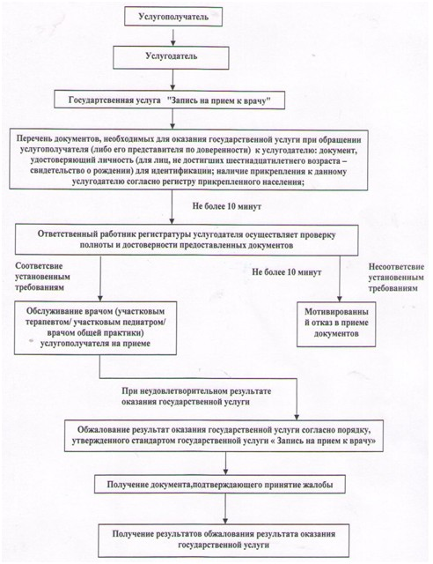

Приложение 2
к регламенту государственной
услуги "Вызов врача на дом"
Схема получения государственной услуги через веб-портал "электронного правительства"

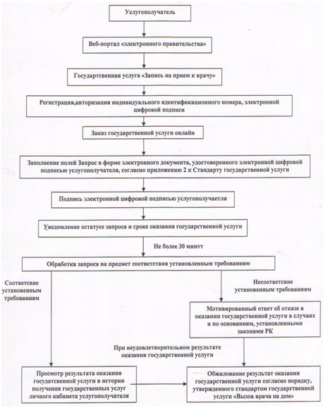

Утвержден постановлением
акимата Жамбылской области
от 14 апреля 2014 года №116
Регламент государственной услуги
"Добровольное анонимное и обязательное конфиденциальное медицинское обследование на наличие ВИЧ-инфекции"
1. Общие положения
1. Государственная услуга "Добровольное анонимное и обязательное конфиденциальное медицинское обследование на наличие ВИЧ-инфекции" (далее – государственная услуга) оказывается в соответствии со стандартом государственной услуги "Добровольное анонимное и обязательное конфиденциальное медицинское обследование на наличие ВИЧ-инфекции", утвержденного постановлением Правительства Республики Казахстан от 20 марта 2014 года № 253 (далее - Стандарт) коммунальным государственным учреждением "Жамбылский областной центр по профилактике и борьбе со СПИД Управления здравоохранения акимата Жамбылской области" и медицинскими организациями Жамбылской области, оказывающими первичную медико-санитарную помощь (далее – услугодатель).
Прием заявлений и выдача результатов оказания государственной услуги осуществляются услугодателем.
2. Форма оказания государственной услуги – бумажная.
3. Результат оказания государственной услуги – выдача услугополучателю справка-сертификат, подтверждающая отрицательные результаты государственной услуги, согласно приложению к Стандарту.
Форма предоставления результата оказания государственной услуги: бумажная.
2. Описание порядка действий структурных подразделений (работников) услугодателя в процессе оказания
государственной услуги
4. Основанием для начала процедуры (действия) по оказанию государственной услуги является получение услугодателем документов услугополучателя, необходимых для оказания государственной услуги (далее – заявление).
5. Процедуры (действия) процесса оказания государственной услуги:
1) ответственный работник услугодателя в течении тридцати минут с момента поступления заявления регистрирует его в журнале регистрации, и направляет в процедурный кабинет услугодателя для забора крови;
2) забор крови проводится в процедурных кабинетах услугодателя течении 60 (шестьдесят) минут в вакутейнеры с разделительным гелем.
Пробы крови сопровождаются направлением (в произвольной форме) на исследование (индивидуальное в 1 экземпляре, списочное в 2 экземплярах) и направляются в лабораторию коммунального государственного учреждения "Жамбылский областной центр по профилактике и борьбе со СПИД Управления здравоохранения акимата Жамбылской области".
3) выдача результата с момента сдачи услугополучателем заявления услугодателю – отрицательного результата обследования – 3 (три) рабочих дня; положительного результата обследования – 20 (двадцать) рабочих дней.
6. Результат процедуры (действия) по оказанию государственной услуги, который служит основанием для начала выполнения следующей процедуры (действия):
1) выдача талона с регистрацией в соответствующем журнале с присвоением номера;
2) присвоение номера вакутейнеру;
3) оформление результата государственной услуги и передача для подписания руководством услугодателя и передача результата государственной услуги в процедурный кабинет услугодателя для выдачи услугополучателю.
3. Описание порядка взаимодействия структурных подразделений (работников) услугодателя в процессе оказания
государственной услуги
7. Перечень структурных подразделений (работников) услугодателя, которые участвуют в процессе оказания государственной услуги:
1) ответственный работник услугодателя;
2) работник процедурного кабинета;
3) ответственный работник лаборатории услугодателя;
4) руководство услугодателя.
8. Описание последовательности процедур (действий) между структурными подразделениями услугодателя:
1) ответственный работник услугодателя в течении тридцати минут с момента поступления заявления проводит регистрацию данных услугополучателя в журнал;
2) работник процедурного кабинета в максимально допустимое время обслуживания услугополучателя – не более 60 (шестьдесят) минут проводит забор крови услугополучателя для исследования на наличие антител к ВИЧ –инфекции;
3) ответственный работник лаборатории услугодателя проводит исследование крови услугополучателя на наличие антител к ВИЧ –инфекции - с момента сдачи услугополучателем заявления услугодателю – отрицательного результата обследования – 3 (три) рабочих дня; положительного результата обследования – 20 (двадцать) рабочих дней;
4) оформление результата государственной услуги и передача для подписания руководством услугодателя.
Описание порядка взаимодействия структурных подразделений (сотрудников) услугодателя, в процессе оказания государственной услуги приведено в блок схеме согласно приложению к настоящему Регламенту.
Приложение
к регламенту государственной
услуги "Добровольное
анонимное и обязательное
конфиденциальное медицинское
обследование на наличие
ВИЧ-инфекции"
Схема получения государственной услуги при обращении к услугодателю

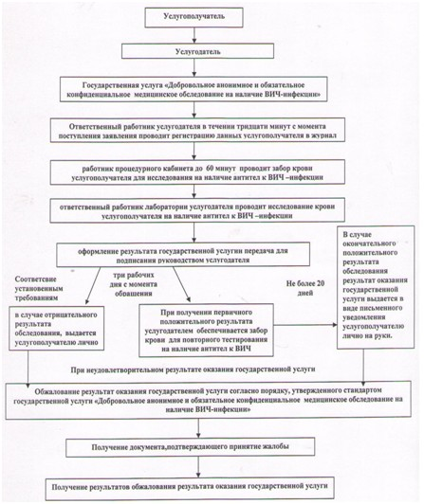

Утвержден постановлением
акимата Жамбылской области
от 14 апреля 2014 года № 116
Регламент государственной услуги
"Выдача справки с противотуберкулезного диспансера"
1. Общие положения
1. Государственная услуга "Выдача справки с противотуберкулезного диспансера" (далее – государственная услуга) оказывается в соответствии со стандартом государственной услуги "Выдача справки с противотуберкулезного диспансера", утвержденного постановлением Правительства Республики Казахстан от 20 марта 2014 года № 253 (далее - Стандарт) медицинскими организациями Жамбылской области (территориальными противотуберкулезными диспансерами, больницами, противотуберкулезными кабинетами) (далее – услугодатель).
Прием заявлений и выдача результатов оказания государственной услуги осуществляются услугодателем.
2. Форма оказания государственной услуги – бумажная.
3. Результат оказания государственной услуги – выдача услугополучателю справки согласно приложению 2 к Стандарту.
Форма предоставления результата оказания государственной услуги: бумажная.
2. Описание порядка действий структурных подразделений (работников) услугодателя в процессе оказания
государственной услуги
4. Основанием для начала процедуры (действия) по оказанию государственной услуги является получение услугодателем документов услугополучателя, необходимых для оказания государственной услуги (далее – заявление).
5. Процедуры (действия) процесса оказания государственной услуги:
1) Ответственный работник за выдачу справок услугодателя в течении тридцати минут осуществляет проверку полноты и достоверности предоставленных документов и проводит идентификацию личности по данным удостоверения личности на наличие в базе данных "Национальный регистр больных туберкулезом". При отрицательном результате данные услугополучателя регистрируются в журнале и выдается бланк справки, и направляет к врачу-фтизиатру;
2) врач-фтизиатр в течении тридцати минут проводит осмотр рентген или флюорографического снимка и при отрицательном результате выдается справка, подписанная ответственным работником за выдачу справок услугодателя, врачом-фтизиатром и заверенная личной врачебной печатью;
3) руководство услугодателя в двадцати минут проводит индентификацию подлинности подписи ответственного работника регистратуры и врача нарколога, личной печати врача-фтизиатра и услугополучателю выдается справка, заверенная подписью руководства и печатью услугодателя.
6. Результат процедуры (действия) по оказанию государственной услуги, который служит основанием для начала выполнения следующей процедуры (действия):
1) регистрация заявления, необходимых для оказания государственной услуги в регистратуре услугодателя и передача их врачу-психиатру;
2) осмотр рентген или флюорографического снимка врачом-фтизиатром;
3) оформление результата государственной услуги и передача для подписания руководством услугодателя и выдача услугополучателю.
3. Описание порядка взаимодействия структурных подразделений (работников) услугодателя в процессе оказания
государственной услуги
7. Перечень структурных подразделений (работников) услугодателя, которые участвуют в процессе оказания государственной услуги:
1) Ответственный работник регистратуры услугодателя;
2) Врач-фтизиатр;
3) руководство услугодателя.
8. Описание последовательности процедур (действий) между структурными подразделениями услугодателя:
1) Ответственный работник за выдачу справок услугодателя в течении тридцати минут осуществляет проверку полноты и достоверности предоставленных документов и проводит идентификацию личности по данным удостоверения личности на наличие в базе данных "Национальный регистр больных туберкулезом". При отрицательном результате данные услугополучателя регистрируются в журнале и выдается бланк справки, и направляет к врачу-фтизиатру;
2) врач-фтизиатр в течении тридцати минут проводит осмотр рентген или флюорографического снимка и при отрицательном результате выдается справка, подписанная ответственным работником за выдачу справок услугодателя, врачом-фтизиатром и заверенная личной врачебной печатью;
3) руководство услугодателя в двадцати минут проводит индентификацию подлинности подписи ответственного работника регистратуры и врача нарколога, личной печати врача-фтизиатра и услугополучателю выдается справка, заверенная подписью руководства и печатью услугодателя.
Описание порядка взаимодействия структурных подразделений (сотрудников) услугодателя, в процессе оказания государственной услуги приведено в блок схеме согласно приложению к настоящему Регламенту.
Приложение
к Регламенту государственной
услуги "Выдача справки с
противотуберкулезного диспансера"
Схема получения государственной услуги при
обращении к услугодателю

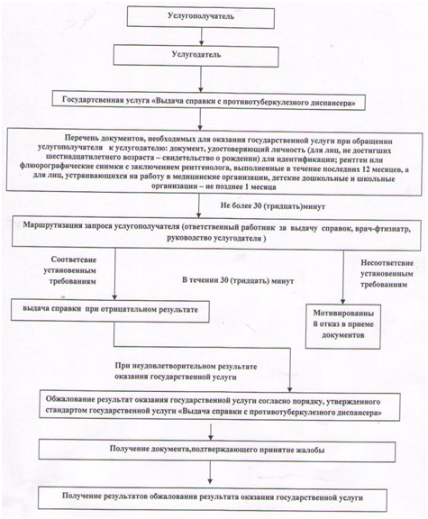

Утвержден постановлением
акимата Жамбылской области
от 14 апреля 2014 года № 116
Регламент государственной услуги
"Выдача справки с психоневрологического диспансера"
1. Общие положения
1. Государственная услуга "Выдача справки с психоневрологического диспансера" (далее – государственная услуга) оказывается в соответствии со стандартом государственной услуги "Выдача справки с психоневрологического диспансера", утвержденного постановлением Правительства Республики Казахстан от 20 марта 2014 года № 253 (далее - Стандарт) медицинскими организациями Жамбылской области, где по штатному расписанию предусмотрен врач-психиатр (далее – услугодатель) при непосредственном обращении услугополучателя к услугодателю.
Прием заявлений и выдача результатов оказания государственной услуги осуществляются услугодателем.
2. Форма оказания государственной услуги – бумажная.
3. Результат оказания государственной услуги – выдача услугополучателю справки с психоневрологического диспансера согласно приложению 1 к Стандарту.
Форма предоставления результата оказания государственной услуги: бумажная.
2. Описание порядка действий структурных подразделений (работников) услугодателя в процессе оказания
государственной услуги
4. Основанием для начала процедуры (действия) по оказанию государственной услуги является получение услугодателем документов услугополучателя, необходимых для оказания государственной услуги (далее – заявление).
5. Процедуры (действия) процесса оказания государственной услуги:
1) Ответственный работник регистратуры услугодателя в течении двадцати минут с момента поступления заявления проводит идентификацию личности по данным удостоверение личности по регистру прикрепленного населения и по базе данных о наличии/отсутствии на динамическом наблюдении в психиатрической организации по месту жительства. При отрицательном результате выдается бланк справки с регистрацией в соответствующем журнале подписанный медицинским регистратором услугодателя регистрирует его в журнале регистрации согласно приложению 2 к Стандарту и направляет к врачу-психиатру;
2) врач – психиатр проводит психиатрическое освидетельствование в течении двух часов и при отрицательном результате (отсутствие психических расстройств) выдает справку подписанная врачом-психиатром и медицинским регистратором, выдавшими справку, и заверенная печатью врача.
При подозрении на наличие психических отклонений, услугополучатель направляется на комиссионное психиатрическое освидительствование на базе Государственного казенного коммунального предприятия "Областной психоневрологический диспансер Управления здравоохранения акимата Жамбылской области", для подтверждения или опровержения заключения;
3) руководство услугодателя в двадцати минут проводит индентификацию подлинности подписи ответственного работника регистратуры и врача нарколога, личной печати врача-психиатра и услугополучателю выдается справка, заверенная подписью заместителя главного врача и печатью услугодателя.
6. Результат процедуры (действия) по оказанию государственной услуги, который служит основанием для начала выполнения следующей процедуры (действия):
1) регистрация заявления, необходимых для оказания государственной услуги в регистратуре услугодателя и передача их врачу-психиатру;
2) медицинский осмотр врача-психиатра;
3) оформление результата государственной услуги и передача для подписания руководством услугодателя.
3. Описание порядка взаимодействия структурных подразделений (работников) услугодателя в процессе оказания
государственной услуги
7. Перечень структурных подразделений (работников) услугодателя, которые участвуют в процессе оказания государственной услуги:
1) Ответственный работник регистратуры услугодателя;
2) Врач-психиатр;
3) руководство услугодателя.
8. Описание последовательности процедур (действий) между структурными подразделениями услугодателя:
1) Ответственный работник регистратуры услугодателя в течении двадцати минут с момента поступления заявления проводит идентификацию личности по данным удостоверение личности по регистру прикрепленного населения и по базе данных о наличии/отсутствии на динамическом наблюдении в психиатрической организации по месту жительства. При отрицательном результате выдается бланк справки с регистрацией в соответствующем журнале подписанный медицинским регистратором услугодателя регистрирует его в журнале регистрации оказания государственной услуги, согласно приложению 2 к Стандарту и направляет к врачу-психиатру;
2) врач – психиатр проводит психиатрическое освидетельствование в течении двух часов и при отрицательном результате (отсутствие психических расстройств) выдает справку подписанная врачом-психиатром и медицинским регистратором, выдавшими справку, и заверенная печатью врача.
При подозрении на наличие психических отклонений, услугополучатель направляется на комиссионное психиатрическое освидительствование на базе Государственного казенного коммунального предприятия "Областной психоневрологический диспансер Управления здравоохранения акимата Жамбылской области", для подтверждения или опровержения заключения;
3) руководство услугодателя в двадцати минут проводит индентификацию подлинности подписи ответственного работника регистратуры и врача нарколога, личной печати врача-психиатра и услугополучателю выдается справка, заверенная подписью заместителя главного врача и печатью услугодателя.
Описание порядка взаимодействия структурных подразделений (сотрудников) услугодателя, в процессе оказания государственной услуги приведено в блок схеме согласно приложению к настоящему Регламенту.
Приложение
к Регламенту государственной
услуги "Выдача справки с
психоневрологического
диспансера"
Схема получения государственной услуги при
обращении к услугодателю

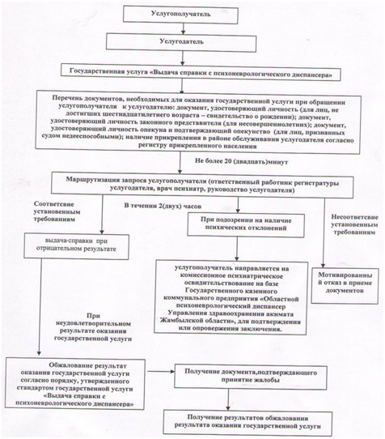

Утвержден постановлением
акимата Жамбылской области
от 14 апреля 2014 года № 116
Регламент государственной услуги
"Выдача справки с наркологического диспансера"
1. Общие положения
1. Государственная услуга "Выдача справки с наркологического диспансера" (далее – государственная услуга) оказывается в соответствии со стандартом государственной услуги "Выдача справки с наркологического диспансера", утвержденного постановлением Правительства Республики Казахстан от 20 марта 2014 года № 253 (далее - Стандарт) медицинскими организациями Жамбылской области, где по штатному расписанию предусмотрен врач-нарколог (далее – услугодатель) при непосредственном обращении услугополучателя к услугодателю.
Прием заявлений и выдача результатов оказания государственной услуги осуществляются услугодателем.
2. Форма оказания государственной услуги – бумажная.
3. Результат оказания государственной услуги – выдача услугополучателю справки с наркологического диспансера по утвержденной форме, согласно приложению 1 к Стандарту.
Форма предоставления результата оказания государственной услуги: бумажная.
2. Описание порядка действий структурных подразделений (работников) услугодателя в процессе оказания
государственной услуги
4. Основанием для начала процедуры (действия) по оказанию государственной услуги является получение услугодателем документов услугополучателя, необходимых для оказания государственной услуги (далее – заявление).
5. Процедуры (действия) процесса оказания государственной услуги:
1) Ответственный работник регистратуры услугодателя в течении двадцати минут с момента поступления заявления регистрирует его в журнале регистрации согласно приложению 2 к Стандарту, и направляет к врачу-наркологу;
2) Врач-нарколог проводит медицинский осмотр. По медицинским показаниям проводится забор биосреды (мочи) в кабинете экспертизы, на определения наличия в ней психоактивных веществ. При отрицательном результате бланк справки заверяется личной подписью врача нарколога. Максимально допустимое время обслуживания услугополучателя – не более 2 (два) часов;
3) руководство услугодателя в двадцати минут проводит индентификацию подлинности подписи ответственного работника регистратуры и врача нарколога, личной печати врача-нарколога и услугополучателю выдается справка, заверенная подписью руководства и печатью услугодателя.
6. Результат процедуры (действия) по оказанию государственной услуги, который служит основанием для начала выполнения следующей процедуры (действия):
1) регистрация заявления, необходимых для оказания государственной услуги в регистратуре услугодателя и передача их врачу-наркологу;
2) медицинский осмотр врача-нарколога;
3) оформление результата государственной услуги и передача для подписания руководством услугодателя.
3. Описание порядка взаимодействия структурных подразделений (работников) услугодателя в процессе оказания
государственной услуги
7. Перечень структурных подразделений (работников) услугодателя, которые участвуют в процессе оказания государственной услуги:
1) Ответственный работник регистратуры услугодателя;
2) Врач-нарколог;
3) руководство услугодателя.
8. Описание последовательности процедур (действий) между структурными подразделениями услугодателя:
1) Ответственный работник регистратуры услугодателя в течении двадцати минут с момента поступления заявления регистрирует его в журнале регистрации согласно приложению 2 к Стандарту, и направляет к врачу-наркологу;
2) Врач-нарколог проводит медицинский осмотр. По медицинским показаниям проводится забор биосреды (мочи) в кабинете экспертизы, на определения наличия в ней психоактивных веществ. При отрицательном результате бланк справки заверяется личной подписью врача нарколога. Максимально допустимое время обслуживания услугополучателя – не более 2 (два) часов;
3) руководство услугодателя в двадцати минут проводит индентификацию подлинности подписи ответственного работника регистратуры и врача нарколога, личной печати врача-нарколога и услугополучателю выдается справка, заверенная подписью руководство и печатью услугодателя.
Описание порядка взаимодействия структурных подразделений (сотрудников) услугодателя, в процессе оказания государственной услуги приведено в блок схеме согласно приложению к настоящему Регламенту.
Приложение
к регламенту государственной
услуги "Выдача справки с
наркологического диспансера"
Схема получения государственной услуги при
обращении к услугодателю

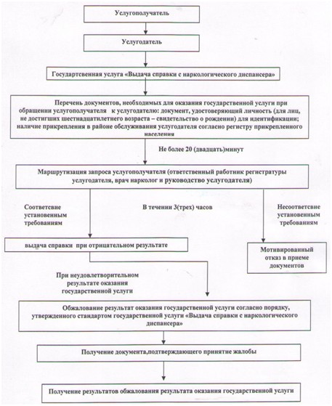

© 2012. РГП на ПХВ «Институт законодательства и правовой информации Республики Казахстан» Министерства юстиции Республики Казахстан

